Monopolio Legal
Documentación técnica y funcional del juego
Gestión de Proyectos · Gestión Legal · Equipo 4
Universidad de Caldas · Noviembre de 2026

1. Resumen
Monopolio Legal es un juego didáctico que enseña los fundamentos de la gestión legal (Legal Operations) a personas sin conocimientos previos. Funciona como un Monopolio en el que las propiedades son proyectos legales: para comprarlos, defenderlos y mejorarlos hay que responder preguntas, y cada respuesta, correcta o no, muestra una explicación.
El juego corre en una red local sin internet: una Mac M5 Pro actúa como servidor, cada equipo juega su propia partida desde un celular conectado al hotspot, y un dashboard en el TV (por HDMI) muestra en vivo cómo va cada equipo, quién va ganando, quién responde mejor y qué preguntas se fallan más.
Aspecto | Situación actual
Equipos / partidas | 10 partidas simultáneas (configurable), una por equipo
Jugadores por partida | 2 a 4 (los integrantes del equipo), se turnan un celular
Duración | 40 minutos por defecto (configurable, con pausa y +5 min)
Preguntas | 36 cartas de proyecto (12 proyectos × 3) + 14 preguntas generales
Pantallas | Celular del equipo, dashboard del TV y panel del moderador
Trazabilidad | Cada respuesta queda registrada y se exporta a CSV (Excel)
Internet | No se necesita; solo una red local (hotspot)

2. Tecnologías y arquitectura

2.1 Tecnologías
Tecnología | Uso en el proyecto
Node.js (v18 o superior) | Servidor que corre en la Mac. Sirve las páginas con el módulo http nativo y contiene toda la lógica del juego.
Socket.IO 4 | Comunicación en tiempo real (WebSockets) entre la Mac, los celulares, el TV y el moderador.
HTML + CSS + JavaScript (vanilla) | Las tres interfaces, sin frameworks ni compilación.
qrcode (npm) | Genera el código QR con la dirección de la Mac que se muestra en el TV.
JSON | Banco de preguntas (preguntas.json) y autoguardado del estado (partida.json).

2.2 Arquitectura
El servidor es autoritativo: tira el dado, valida turnos, aplica reglas, mueve el dinero y decide si una respuesta es correcta. Los celulares solo envían acciones (tirar, responder, comprar, construir, demandar, continuar) y dibujan el estado que reciben. Esto evita trampas y desincronizaciones.
Componente | Descripción
Celular (1 por equipo) | Se une a la "sala" de su equipo. Envía acciones y recibe el estado de su partida.
Servidor (Mac) | Mantiene el estado de las 10 partidas, el registro de respuestas y el reloj. Después de cada cambio, guarda y emite el nuevo estado.
TV (/tv) | Recibe un resumen global: partidas, rankings, preguntas más falladas y últimas respuestas.
Moderador (/admin) | Controla el juego por HTTP con PIN y consulta la trazabilidad.

2.3 Estructura de archivos
monopolio-legal/
├── server.js ← servidor y reglas del juego
├── iniciar.command ← doble clic en la Mac para iniciar
├── LEEME.md ← pasos rápidos
├── package.json
├── node_modules/ ← dependencias incluidas (funciona sin internet)
├── data/
│ ├── preguntas.json ← banco de preguntas editable
│ └── partida.json ← autoguardado (se crea al jugar)
└── public/
├── index.html ← vista del celular
├── tv.html ← dashboard del TV
└── admin.html ← panel del moderador

3. Red y despliegue

3.1 Red
El celular comparte sus datos como hotspot, que crea una red wifi propia; no se usa el wifi del salón. Como todo el juego corre en la Mac, no se consumen datos móviles: el hotspot solo sirve para que todos los dispositivos estén en la misma red.
- Recomendado: hotspot Android. Usa direcciones 192.168.x.x con máscara /24 (clase C privada) y admite más dispositivos.
- iPhone: usa 172.20.10.0/28 (rango clase B privado, máximo unos 13 dispositivos). Por eso se recomienda Android.
- Dispositivos: 10 celulares (uno por equipo) + la Mac = 11 conexiones.
- Riesgo: algunos hotspots aíslan a los clientes entre sí. Si ningún celular abre la página, hay que cambiar de celular o usar un router de viaje.
- El servidor escucha en el puerto 3000 en todas las interfaces y detecta solo su IP (prioriza 192.168.x.x). Si la red cambia, actualiza el enlace y el QR cada 8 segundos.

3.2 Direcciones
Pantalla | Dirección | Dónde se abre
Celulares | http://<IP-de-la-Mac>:3000 | En cada celular (vía QR)
Dashboard | http://localhost:3000/tv | En la Mac, proyectado al TV
Moderador | http://localhost:3000/admin | En la Mac (PIN 1234)

3.3 Pasos el día de la clase
- Prender el hotspot del celular Android y conectar la Mac.
- Doble clic en iniciar.command (o "npm start" en la Terminal). Mantiene la Mac despierta con caffeinate.
- Abrir /tv en el TV a pantalla completa y /admin en otra ventana.
- Cada equipo se conecta al hotspot, escanea el QR, elige su número y escribe los nombres de sus integrantes.
- El moderador presiona "Iniciar" y comienza el reloj.
Requisito previo (una sola vez): instalar Node.js LTS en la Mac. No hace falta "npm install" porque el paquete ya incluye las dependencias.

4. Reglas implementadas

4.1 Inicio de cada partida
- Cada jugador empieza con $1.000 en la casilla Inicio.
- Juegan por turnos en el orden en que se escribieron los nombres. Se tira un dado (1 a 6).
- Pasar por Inicio da +$200 (nuevo año fiscal).

4.2 Tablero (24 casillas)
# | Casilla | Tipo | # | Casilla | Tipo
0 | Inicio | Especial | 12 | Café con el cliente | Especial
1 | Contrato de proveedor | Contratos $100 | 13 | Requerimiento de la autoridad | Cumplimiento $200
2 | Evento del director | Evento | 14 | Evento del director | Evento
3 | Contrato laboral | Contratos $100 | 15 | Protección de datos | Cumplimiento $200
4 | Acuerdo de confidencialidad | Contratos $100 | 16 | Licencias y permisos | Cumplimiento $200
5 | Demanda | Especial | 17 | Recorte de presupuesto | Especial
6 | Sanción (cárcel / visita) | Especial | 18 | Vaya a Sanción | Especial
7 | Demanda de un cliente | Litigios $150 | 19 | Archivo de expedientes | Info y tec. $250
8 | Evento del director | Evento | 20 | Evento del director | Evento
9 | Defensa laboral | Litigios $150 | 21 | Software de contratos | Info y tec. $250
10 | Conciliación | Litigios $150 | 22 | Tablero de KPIs | Info y tec. $250
11 | Diagnóstico | Especial | 23 | Demanda | Especial

4.3 Las 3 cartas de cada proyecto
Carta | Cuándo se usa | Qué pasa
A · Adquirir | Caer en un proyecto libre | Si acierta, el jugador puede comprarlo por su precio (si le alcanza). Si falla, el proyecto sigue libre.
B · Ejecutar | Caer en el proyecto de otro jugador | Responde el dueño. Si acierta, el visitante le paga honorarios. Si falla, el visitante responde la carta C: si acierta, se queda con el proyecto.
C · Mejorar | Caer en un proyecto propio, o intentar un robo | Para construir una oficina hay que acertar y pagar $100. También es la pregunta del intento de robo.

4.4 Honorarios, oficinas y proyectos blindados
- Honorarios base: la mitad del precio del proyecto ($50, $75, $100 o $125).
- Área completa (los 3 proyectos del mismo color): honorarios ×2.
- 1 oficina: honorarios ×2. 2 oficinas: ×3 y el proyecto queda blindado (no se puede robar ni demandar). Los multiplicadores se combinan con el del área completa.
- Si el dueño de un proyecto blindado falla la carta B, el visitante no paga honorarios en ese turno.

4.5 Casillas especiales
Casilla | Regla actual | Concepto que enseña
Demanda | Se elige un proyecto rival no blindado. El dueño responde la carta B: si acierta, el demandante le paga $100; si falla, el demandante responde la C y, si acierta, se queda con el proyecto. | Un proyecto mal gestionado se pierde
Diagnóstico | Gana un comodín PISTA (elimina una opción incorrecta). | Diagnosticar antes de actuar
Recorte de presupuesto | Pregunta de datos e indicadores: si acierta se salva; si falla paga $150. | Demostrar valor con datos
Vaya a Sanción | Va a la casilla Sanción. En su siguiente turno responde una pregunta de señales de alerta: si acierta sale gratis; si falla paga $100. Luego tira el dado. | Incumplir tiene consecuencias
Café con el cliente | +$50. | Experiencia del cliente
Sanción (de visita) | Sin efecto. | —

4.6 Eventos del director (al azar)
Evento | Efecto
Renunció el abogado Martínez | Pregunta de información y conocimiento. Si falla, pierde al azar un proyecto sin oficinas (vuelve a estar libre).
Dato urgente | Pregunta de datos e indicadores. Si acierta, +$150.
Requerimiento de la autoridad | Pregunta de clientes y autoridad. Si falla, paga $150.
Software milagroso | Si tiene un comodín PISTA (diagnóstico), lo gasta y gana $300. Si no, pierde $200 (el carro que no cabe en el garaje).
Te llaman "stopper" | Paga $50 a cada jugador.
Llega un ingeniero | Gana un comodín PISTA.
Organizaste tus procesos | +$100.

4.7 Fin del juego y ganador
- El juego termina cuando se acaba el tiempo o cuando el moderador presiona "Terminar".
- Patrimonio = dinero + valor de los proyectos + $100 por oficina. Gana el de mayor patrimonio en cada partida.
- El dinero puede quedar negativo (deuda); no hay eliminación por bancarrota, para que nadie se quede sin jugar.

5. Interfaces

5.1 Celular del equipo
- Elegir equipo: una cuadrícula de 1 a 10. Si el equipo ya tiene partida, la recupera.
- Registrar jugadores: de 2 a 4 nombres.
- Jugar: arriba están los jugadores con su dinero, aciertos y errores (se resalta el turno actual). En el centro, la acción del momento: tirar dado, pregunta con 3 opciones, comprar, construir, elegir a quién demandar o el resultado. Abajo, el tablero con fichas, dueños (barra de color), oficinas y blindados, y los últimos movimientos.
- Feedback: después de cada respuesta se muestra si fue correcta, lo que se respondió, la respuesta correcta y la explicación "¿Por qué?".
La etiqueta "Responde: <nombre>" indica a quién se le pasa el celular, por ejemplo cuando el dueño debe responder la carta B.
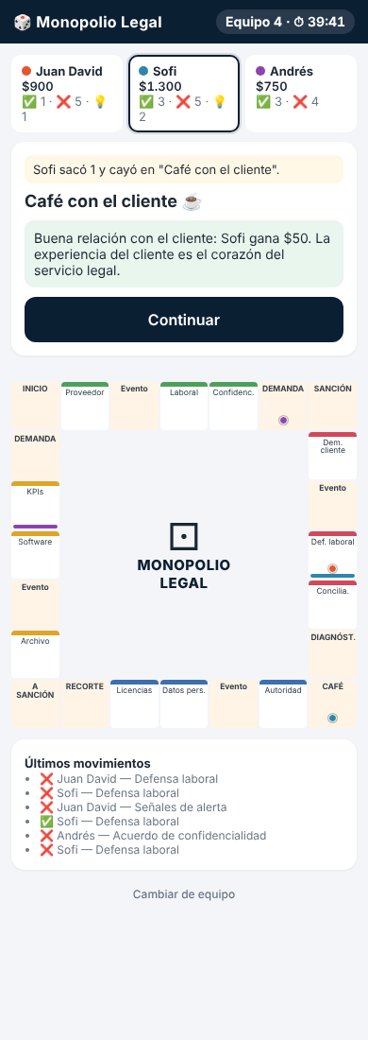
Figura 1. Vista del celular de un equipo.

5.2 Dashboard del TV
- 10 tarjetas de partida: jugadores ordenados por patrimonio con corona al líder, aciertos y errores, proyectos, % de aciertos del equipo, de quién es el turno, número de turnos y la última jugada.
- Reloj de cuenta regresiva (en amarillo los últimos 5 minutos).
- QR y dirección para unirse.
- Indicadores globales: total de respuestas y % de aciertos.
- Mejor precisión: top 5 de jugadores con al menos 3 respuestas.
- Preguntas más falladas: top 3, útiles para la retroalimentación de cierre.
- Últimas respuestas en vivo.
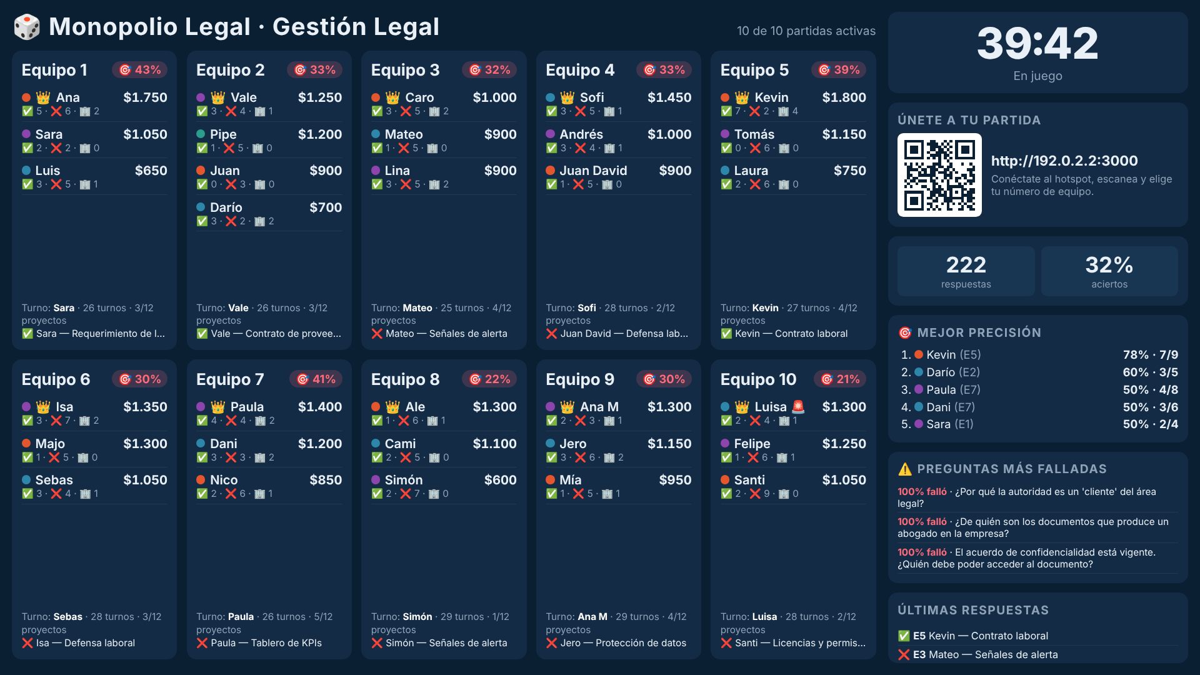
Figura 2. Dashboard del TV con 10 partidas (datos de una simulación).

5.3 Panel del moderador
Función | Detalle
Control del reloj | Iniciar (con duración en minutos; 0 = sin límite), pausar, reanudar, +5 min y terminar.
Partidas | Ver dinero de cada jugador, corregir dinero (±), saltar turno o borrar la partida de un equipo.
Trazabilidad | Tabla de todas las respuestas, con filtro por equipo y por respuestas incorrectas.
Exportar | Descargar un CSV para Excel con todas las respuestas.
Preguntas | Recargar preguntas.json después de editarlo, sin reiniciar el servidor.
Reiniciar todo | Borra todas las partidas y respuestas.

6. Trazabilidad y datos
Cada respuesta genera un registro con estos campos, que se exportan al CSV:
Campo | Ejemplo
Hora | 9:05:14 p. m.
Equipo | 4
Jugador | Andrés
Tema | Contrato de proveedor / Datos e indicadores
Pregunta | Antes de firmar con un proveedor, ¿qué debe hacer el área legal?
Respondió | Opción elegida
Correcta | Opción correcta
Acertó | Sí / No
Situación | adquirir, ejecutar, robo, mejorar, recorte, carcel, eventos…
Usó pista | Sí / No

- Autoguardado: el estado completo se guarda en data/partida.json después de cada jugada. Si el servidor se cierra, al volver a abrirlo la partida sigue donde iba.
- Reconexión: el celular recuerda su equipo. Si se bloquea o se desconecta, al volver a abrir la página recupera la partida.
- Varios dispositivos pueden abrir la misma partida (por ejemplo, para mirar), y todos ven el mismo estado.

7. Banco de preguntas
Las preguntas están en data/preguntas.json y salen de los fundamentos estudiados (podcast LegalX de Abogado Digital): los 5 ejes, los 3 clientes, las señales de alerta, la información y el conocimiento, los KPIs, el diagnóstico antes que la tecnología y las tendencias KPMG.
Grupo | Cantidad | Se usa en
Proyectos (cartas A, B y C) | 36 | Adquirir, ejecutar, robar y construir
Señales de alerta | 4 | Salir de Sanción
Datos e indicadores | 4 | Recorte de presupuesto, evento Dato urgente
Información y conocimiento | 3 | Evento Martínez
Clientes y autoridad | 3 | Evento Requerimiento de la autoridad

Formato de cada pregunta: q (pregunta), o (3 opciones), a (índice de la correcta: 0, 1 o 2) y e (explicación). Las opciones se barajan cada vez y las preguntas generales no se repiten dentro de una partida hasta agotar su grupo.

8. Seguridad y robustez
- El servidor nunca envía la respuesta correcta al celular antes de que se responda.
- Las acciones fuera de turno o de fase se rechazan, y los botones se bloquean mientras se procesa una acción, para evitar dobles toques.
- El panel del moderador y el CSV piden PIN (por defecto 1234; se cambia con ADMIN_PIN).
- Todo es local: nada se carga de internet (sin CDN ni fuentes externas).

9. Pruebas realizadas
- Simulación automática de 10 partidas simultáneas con jugadores de prueba: 910 acciones, 0 errores, unas 220 respuestas registradas.
- Pruebas de pausa, reanudación, exportación CSV y recuperación del estado guardado.
- Revisión visual del dashboard (1920×1080), la vista del celular (390 px de ancho) y el panel del moderador.
Pendiente: prueba con celulares reales en el hotspot (cantidad de conexiones y aislamiento de clientes).

10. Limitaciones y decisiones de diseño
- Un celular por equipo: los integrantes se turnan el teléfono, para no superar el límite de conexiones del hotspot. Si cada integrante quiere su propio celular, hace falta un router.
- La regla de "rebote" del PDF (que cualquier equipo robe la pregunta) no aplica, porque cada partida es independiente.
- En un intento de robo, el visitante responde la carta C (no la misma B), para que no vea la respuesta que ya se descartó.
- No hay bancarrota: el dinero puede ser negativo.
- Pendiente con el docente: confirmar el requisito de direccionamiento IP (clase C) para las áreas con PC.

